**Expressing disappointment at another’s misfortune**

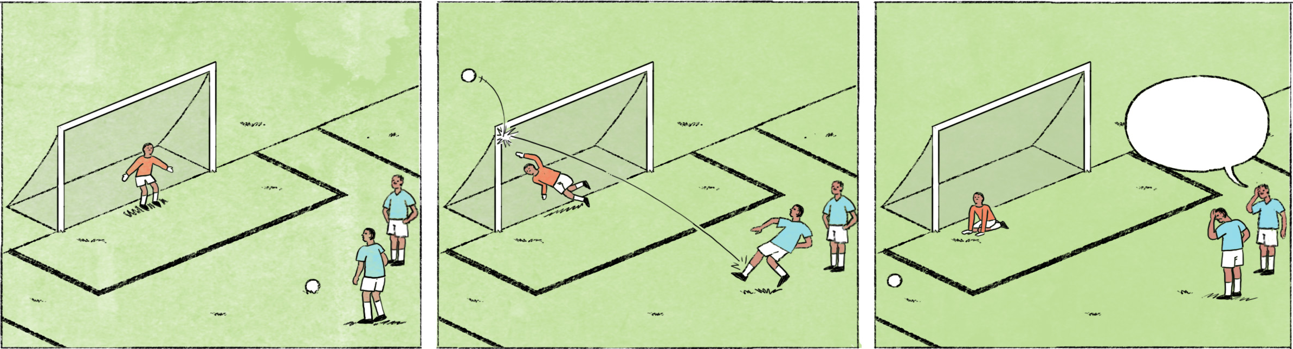

អំពីការប្រកួតបាល់ទាត់

|  |  |
| --- | --- |
| វីរៈ៖ | មានមើលបាល់ទាត់អត់យប់មិញ? |
| តារា៖ | ថីមិនមើល។ ខ្មែរប្រកួតជាមួយសាំងហ្គាពួរ ហ្នឹងមែន? |
| វីរៈ៖ | ហ្នឹងហើយ។ ស្ដាយដល់ហើយ។ ចាញ់​ផិនណលធី (penalty) ចុងក្រោយ។ |
| តារា៖ | ហ្នឹងហើយ។ ខ្ញុំសង្ឃឹមថាឈ្នះហើយហ្នឹងអា៎ ដឹងអី … ស៊យវិញ។ |
| វុទ្ធី៖ | ខ្ញុំបិទទូរទស្សន៍ចោលម៉ង។ ខឹងពេក។ |

អំពីការប្រឡងចូលសាកលវិទ្យាល័យ

|  |  |
| --- | --- |
| នារី៖ | កញ្ញា ម៉េចហ្នឹង? ធ្វើមុខអីអីចឹង? |
| កញ្ញា៖ | ប្រឡងលើកមុនធ្លាក់បាត់ហើយ។ អត់បានចូលសាលាល្អបណ្ដោយ។ |
| នារី៖ | កញ្ញាឯងខំប្រឹងរៀនប៉ុណ្ណឹងហើយធ្លាក់ទៀត! សាលាហ្នឹងអីក៏ពិបាកចូលម៉េះ? មិនដឹងត្រូវខំប៉ុណ្ណាទៀតទេ។ ខ្ញុំស្ដាយជំនួសកញ្ញាឯងម៉ងហើយនៀក។ ហើយកញ្ញាឯងគិតម៉េចទៅអីចឹង? |
| កញ្ញា៖ | អត់ទាន់ដឹងទេនារី។ |

|  |  |
| --- | --- |
| វីរៈ តារា វុទ្ធី នារី កញ្ញា | M/M/M/F/F Cambodian names |
| ថីមិនមើល | colloquial for ហេតុអ្វីខ្ញុំមិនបានមើល, meaning: Of course I watched it! |
| ស្តាយដល់ហើយ | = ស្តាយមែនទែន = What a pity! |
| ... ឈ្នះហើយហ្នឹងអា៎ | [I had hoped] they would win |
| ដឹងអី … ស៊យវិញ | Who could have known that it turned out so unfortunate ... |
| ខ្ញុំបិទទូរទស្សន៍ចោលម៉ង | I switched off the TV immediately |
| ខឹងពេក | I was too angry |
| ម៉េចហ្នឹង? | What’s wrong? |
| ធ្វើមុខអីអីចឹង? | Why do you make such a face? |
| អត់បាន … បណ្ដោយ | [I] won’t be able to ... |
| ... ម៉េះ | spoken form of ... ម្ល៉េះ = why so? (expressing surprise) |
| ស្ដាយជំនួស ... | to feel sorry/bad for ... |
| គិតម៉េចទៅអីចឹង? | What are you going to do next? |

**Cultural notes**

អសន្តិសុខនៅប្រទេសកម្ពុជា ធ្វើឲ្យមានរឿងទាក់ទងនឹងចោរកម្ម ឬគ្រោះថ្នាក់ចរាចរណ៍ជាច្រើនកើតឡើង ជារៀងរាល់ថ្ងៃ ហើយការតាមដានព័ត៌មានទាំងនេះទាក់ទងនឹងហេតុការណ៍មិនល្អរបស់អ្នកដទៃ តាមទូរទស្សន៍ឬនិយាយតៗគ្នា គឺជាទម្លាប់របស់ជនជាតិខ្មែរ គោលបំណងគឺដើម្បីដឹងពីមូលហេតុ និងបង្ការកុំឲ្យកើតឡើងចំពោះខ្លួនឯងឬមិត្តភក្តិក្រុមគ្រួសារ។

|  |  |
| --- | --- |
| អសន្តិសុខ | insecurity, lack of safety |
| ចោរកម្ម | robbery, theft |
| គ្រោះថ្នាក់ចរាចរណ៍ | traffic accident |
| ជារៀងរាល់ថ្ងៃ | every day |
| តាមដានព័ត៌មាន | to follow the news regularly |
| ហេតុការណ៍ = រឿង | event, incident |
| និយាយតៗគ្នា | to spread information by talking to each other |
| បង្ការកុំឲ្យ | to prevent sth. |

**Additional dialogue**

ហេតុការណ៍ម៉ូតូត្រូវចោរលួច

|  |  |
| --- | --- |
| តារា​៖ | កញ្ញា ឮថាកញ្ញាឯងត្រូវចោរលួចម៉ូតូអ៎? |
| កញ្ញា៖ | ហ្នឹងហើយ បាត់ម្សិលមិញ។ |
| តារា​៖ | ម៉េចបានបាត់? មានបានចាក់សោរកអត់? |
| កញ្ញា៖ | កាលហ្នឹងខ្ញុំប្រញាប់ មានបានចាក់សោរកឯណា។ ថាចូលទិញអីញ៉ាំម៉ាភ្លែត ចេញម៉ោវិញអត់ឃើញម៉ូតូ។ |
| តារា​៖ | ហើយមានប្ដឹងប៉ូលិសអត់? តែទោះប្ដឹងប៉ូលិស ក៏មិនងាយរកឃើញវិញដែរ។ ស៊យអាណេះ។ ហើយឥឡូវកញ្ញាឯងគិតម៉េចទៅ? បានអីជិះ? |
| កញ្ញា៖ | បងប្រុសជូនទៅម៉ោម៉ារយៈសិន។ |

|  |  |
| --- | --- |
| ... អ៎? = ... ឬ? | particle to form a question |
| ចាក់សោរក | to lock the key between the front wheel and the body of a motorbike |
| កាលហ្នឹងខ្ញុំប្រញាប់ | I was in a rush at that time |
| មានបាន … ឯណា | didn’t ... |
| ស៊យអាណេះ | Such bad luck! |